KOCAELİ ÜNİVERSİTESİ MÜHENDİSLİK FAKÜLTESİ



MSP430G2553 ve Flex Sensör Tabanlı El Hareketi Tanıma ile Kullanıcı Kontrollü Kapı, Çiçek Sulama ve Toprak Neminin LCD’de Görselleştirilmesi

PINAR AYER

220208024

Kocaeli, 2026
ÖZET
Bu projede, MSP430G2553 mikrodenetleyicisi kullanılarak el hareketleri ile kontrol edilebilen akıllı bir sulama sistemi tasarlanmış ve gerçekleştirilmiştir. Sistem; toprak nem sensörü, flex sensörler, OLED ekran, servo motor, röle modülü ve su pompasından oluşmaktadır.
Toprak nem sensörü yardımıyla bitkinin bulunduğu ortamın nem seviyesi sürekli olarak ölçülmekte ve elde edilen veriler OLED ekran üzerinde kullanıcıya yüzdesel olarak gösterilmektedir. Flex sensörler aracılığıyla kullanıcının el hareketleri algılanmakta, belirlenen hareketlere bağlı olarak sulama sistemi kontrol edilmektedir. Servo motor kullanılarak mekanik bir kontrol mekanizması oluşturulmuş, röle modülü üzerinden su pompasının güvenli şekilde çalıştırılması sağlanmıştır.
Proje kapsamında sistemin elektronik devre tasarımı gerçekleştirilmiş, breadboard üzerinde yapılan testlerin ardından baskı devre kartı (PCB) tasarımı hazırlanarak fiziksel uygulama oluşturulmuştur. Geliştirme sürecinde sensör kalibrasyonu, güç yönetimi, motor sürme ve veri gösterimi gibi konularda çeşitli problemlerle karşılaşılmış, uygun donanımsal ve yazılımsal çözümler uygulanmıştır.
Gerçekleştirilen testler sonucunda sistemin toprak nemini başarılı şekilde ölçebildiği, kullanıcı hareketlerini algılayabildiği ve sulama işlemini istenilen şekilde kontrol edebildiği gözlemlenmiştir. Elde edilen sonuçlar, mikrodenetleyici tabanlı akıllı sulama sistemlerinin düşük maliyetli ve uygulanabilir çözümler sunabileceğini göstermektedir.

İÇİNDEKİLER

ÖZET ..................................................................................................................................... ii

İÇİNDEKİLER ..................................................................................................................... iii

ŞEKİLLER DİZİNİ .............................................................................................................. iv

1. GİRİŞ ................................................................................................................................. 1
1.1 Projenin Amacı .............................................................................................................. 1
1.2 Projenin Önemi .............................................................................................................. 2
1.3 Projenin Kapsamı .......................................................................................................... 3

2. PROJEDE KULLANILAN MALZEMEL…..................................................................... 5

3. SİSTEM TASARIMI .......................................................................................................... 8
3.1 Genel Çalışma Mantığı .................................................................................................. 8
3.2 Blok Diyagram ............................................................................................................... 9
3.3 Şematik Tasarım ........................................................................................................... 10
3.4 PCB Tasarımı ................................................................................................................ 11

4. YAZILIM TASARIMI ....................................................................................................... 15

5. GERÇEKLEŞTİRİLEN ÇALIŞMALAR .......................................................................... 18

6. KARŞILAŞILAN PROBLEMLER VE ÇÖZÜM YÖNTEMLERİ .................................. 20
6.1 Servo Motor ve Su Pompasında Gerilim Düşümü Problemi ....................................... 20
6.2 Diyot Kullanımı ile Geri Gerilim Problemi ................................................................. 20
6.3 Kondansatör Kullanımı ile Besleme Kararlılığı ........................................................... 21
6.4 BJT Kullanımı ile Röle Sürme Problemi ..................................................................... 21
6.5 Toprak Nem Sensörü Kalibrasyon Problemi ................................................................ 22
6.6 PCB ve Breadboard Sonuçları Arasındaki Farklılıklar ................................................ 22
6.7 PCB Yerleşiminde Alan Problemleri ............................................................................ 23
6.8 Sistem Entegrasyonu Problemleri ................................................................................ 23

7. SONUÇLAR VE DEĞERLENDİRME ............................................................................ 24

KAYNAKÇA ........................................................................................................................ 26

ŞEKİLLER DİZİNİ

Şekil 2.1 MSP430G2553 Mikrodenetleyici ......................................................................... 5

Şekil 3.2 Blok Diyagramı ...................................................................................................... 9

Şekil 3.3 Şematik Tasarım ................................................................................................... 10

Şekil 3.4 PCB Tasarımı ........................................................................................................ 11

Şekil 3.4.1 Ütü Baskısı Sonrası ........................................................................................... 12

Şekil 3.4.2 Asit İşlemi ........................................................................................................... 13

Şekil 3.4.5 Delim İşlemi ........................................................................................................ 14

Şekil 3.4.6 Lehim Sonrası Görünüm .................................................................................. 14

Şekil 4.1 Flex Hareketlerine Göre Servo Pompa Kontrolü ............................................... 15

Şekil 4.1.2 Toprak Nem Sensörü Veri Okuma .................................................................... 16

Şekil 4.1.3 Röle ve Servo Kontrolleri ................................................................................... 17

Şekil 5.1 Projenin Son Hali ................................................................................................... 18

1.GİRİŞ

1.1.PROJENİN AMACI
Bu projenin amacı, el hareketleri ile kontrol edilebilen ve toprak nem durumuna göre kullanıcıya bilgi verebilen mikrodenetleyici tabanlı akıllı bir sulama sistemi geliştirmektir. Günümüzde bitki sulama işlemlerinin düzenli olarak takip edilmesi gerekmekte olup, özellikle yoğun yaşam temposuna sahip kişiler için bu durum çeşitli zorluklar oluşturabilmektedir. Bu nedenle bitkinin ihtiyaç duyduğu su miktarının takip edilmesi ve sulama işleminin kolaylaştırılması önem taşımaktadır.
Proje kapsamında MSP430G2553 mikrodenetleyicisi kullanılarak toprak nem sensöründen alınan verilerin işlenmesi, OLED ekran üzerinde kullanıcıya sunulması ve flex sensörler yardımıyla algılanan el hareketlerine göre sistemin kontrol edilmesi hedeflenmiştir. Kullanıcının gerçekleştirdiği belirli el hareketleri sayesinde servo motor ve su pompası kontrol edilerek sulama işlemi gerçekleştirilmektedir.
Ayrıca proje ile sensör teknolojileri, mikrodenetleyici programlama, motor kontrolü, güç elektroniği uygulamaları ve baskı devre kartı tasarımı gibi konularda uygulamalı bir sistem geliştirilmesi amaçlanmıştır. Tasarlanan sistemin düşük maliyetli, kullanıcı dostu ve geliştirilebilir bir yapıya sahip olması hedeflenmiştir.

1.2 PROJENİN ÖNEMİ
Dünya genelinde su kaynaklarının verimli kullanılması ve sürdürülebilir tarım uygulamalarının yaygınlaştırılması giderek daha önemli hale gelmektedir. Özellikle bitkilerin ihtiyaç duyduğu su miktarının doğru zamanda ve doğru miktarda verilmesi hem su tasarrufu sağlamakta hem de bitki gelişimini olumlu yönde etkilemektedir. Bu nedenle akıllı sulama sistemleri son yıllarda yaygın olarak kullanılmaya başlanmıştır.
Geliştirilen bu proje, toprak neminin sürekli olarak izlenmesini sağlayarak kullanıcının bitkinin durumunu anlık olarak takip edebilmesine olanak tanımaktadır. Sistem, yalnızca nem bilgisini göstermekle kalmayıp aynı zamanda kullanıcı hareketleri ile kontrol edilebilen etkileşimli bir yapı sunmaktadır. Bu özellik sayesinde klasik sulama sistemlerinden farklı olarak kullanıcı ile sistem arasında doğrudan bir etkileşim oluşturulmuştur.
Proje kapsamında sensörlerden veri toplama, mikrodenetleyici ile veri işleme, motor kontrolü, güç yönetimi ve kullanıcı arayüzü oluşturma gibi birçok gömülü sistem uygulaması bir araya getirilmiştir. Bu yönüyle proje, hem teorik bilgilerin pratiğe aktarılmasını sağlamış hem de gerçek hayatta kullanılabilecek bir prototipin geliştirilmesine katkıda bulunmuştur.
Ayrıca sistemin düşük maliyetli elektronik bileşenler kullanılarak gerçekleştirilmiş olması, benzer uygulamaların ev, bahçe ve küçük ölçekli tarımsal alanlarda yaygınlaştırılabilmesine imkan sağlamaktadır. Bu nedenle proje, su tasarrufu, otomasyon teknolojileri ve gömülü sistem uygulamaları açısından önem taşımaktadır.

1.3 PROJENİN KAPSAMI
Bu proje kapsamında MSP430G2553 mikrodenetleyicisi tabanlı, el hareketleri ile kontrol edilebilen akıllı bir sulama sistemi tasarlanmış ve gerçekleştirilmiştir. Sistem; toprak nem sensörü, flex sensörler, OLED ekran, servo motor, röle modülü ve su pompası kullanılarak oluşturulmuştur.
Projede öncelikle toprak nem sensöründen alınan analog verilerin mikrodenetleyici tarafından okunması ve işlenmesi sağlanmıştır. Elde edilen nem değerleri belirli algoritmalar kullanılarak yüzdesel değerlere dönüştürülmüş ve OLED ekran üzerinde kullanıcıya görsel olarak sunulmuştur. Böylece bitkinin bulunduğu ortamın nem durumu anlık olarak takip edilebilir hale getirilmiştir.
Sistemde kullanılan iki adet flex sensör sayesinde kullanıcının el hareketleri algılanmaktadır. Algılanan hareketlere bağlı olarak servo motor ve su pompası kontrol edilmekte, böylece sulama işlemi kullanıcı tarafından temassız olarak gerçekleştirilebilmektedir. Su pompasının kontrolü röle modülü aracılığıyla sağlanırken, servo motor belirlenen hareketlere göre mekanik kontrol görevini yerine getirmektedir.
Proje sürecinde devre tasarımı gerçekleştirilmiş, bileşenlerin breadboard üzerinde testleri yapılmış ve sistem doğrulandıktan sonra baskı devre kartı (PCB) tasarlanarak fiziksel uygulama oluşturulmuştur. Ayrıca sensör kalibrasyonları, güç dağıtımı, motor sürme işlemleri ve kullanıcı arayüzü geliştirme çalışmaları da proje kapsamı içerisinde yer almaktadır.
Bu çalışmanın kapsamı, akıllı sulama sisteminin tasarımı, donanımsal gerçekleştirilmesi, yazılımsal geliştirilmesi ve performans testlerinin yapılması ile sınırlıdır. Bulut tabanlı veri depolama, uzaktan erişim ve mobil uygulama entegrasyonu gibi ileri seviye özellikler proje kapsamı dışında tutulmuştur.

2-PROJEDE KULLANILAN MALZEMELER

Projenin mevcut aşamasında sistemin temel donanım yapısını oluşturmak, sensör verilerini okumak, kullanıcıya görsel çıktı vermek ve sulama kontrolünü gerçekleştirmek amacıyla çeşitli elektronik bileşenler temin edilmiştir. Bu malzemeler; mikrodenetleyici, sensörler, ekran modülü, motor/sürücü elemanları ve bağlantı elemanlarından oluşmaktadır.

MSP430G2553 Mikrodenetleyici
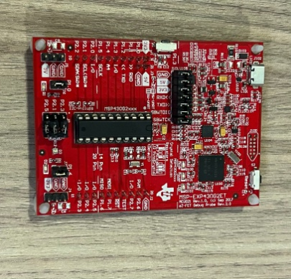
Projede ana kontrol birimi olarak MSP430G2553 mikrodenetleyicisi kullanılmaktadır. Bu mikrodenetleyici, sensörlerden gelen analog verileri ADC kanalları üzerinden okuyarak işler. Ayrıca LCD/OLED ekran ile I2C haberleşmesi kurar, servo motor için PWM sinyali üretir ve röle/pompa kontrolü için dijital çıkış sağlar. Düşük güç tüketimi ve yeterli çevresel birimleri sayesinde proje için uygun bir kontrol kartıdır.

Toprak Nem Sensörü Şekil.2.1 MSP
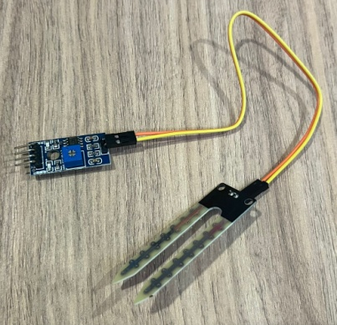
Toprak nem sensörü, toprağın nem seviyesini ölçmek amacıyla kullanılmaktadır. Sensörün analog çıkışı mikrodenetleyicinin ADC girişine bağlanarak nem miktarı sayısal değere dönüştürülür. Bu değer daha sonra yazılımda yüzdeye çevrilerek ekranda kullanıcıya gösterilir. Sensör, sulama sisteminin karar verme mekanizmasında temel veri kaynağıdır.

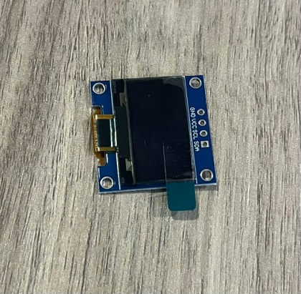
SSD1306 OLED Ekran
Mevcut LCD ekranın 5V çalışma gerilimi nedeniyle MSP430’un 3.3V lojik seviyesiyle uyumsuzluk oluşturabileceği değerlendirilmiştir. Bu nedenle alternatif olarak 0.96 inç SSD1306 I2C OLED ekran temin edilmesi planlanmıştır. Bu ekranlar genellikle 3.3V ile çalışabildiği için MSP430 ile daha uyumlu bir kullanım sağlar. OLED ekran, nem değeri ve sistem durumu gibi bilgilerin daha okunabilir şekilde gösterilmesi için kullanılabilir.

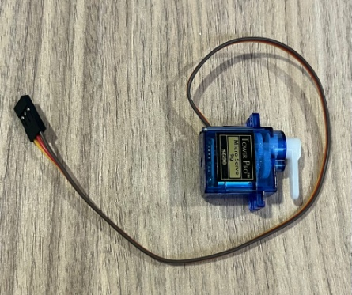
Servo Motor
Servo motor, flex sensörlerden gelen el hareketi bilgilerine göre mekanik hareket üretmek amacıyla kullanılmaktadır. Mikrodenetleyici tarafından üretilen PWM sinyali ile servo motorun açısı kontrol edilir. Bu sayede projede el hareketlerine bağlı olarak bir kapak, vana veya yönlendirme mekanizması hareket ettirilebilir.

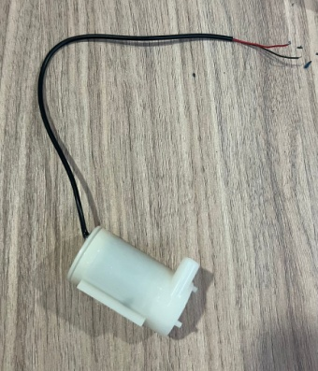
5V Mini Su Pompası
Sulama işlemini gerçekleştirmek için 5V mini su pompası kullanılmaktadır. Toprak nem seviyesi belirlenen eşik değerin altına düştüğünde veya kullanıcı el hareketi ile sulama komutu verdiğinde pompa çalıştırılarak su aktarımı yapılacaktır. Pompa doğrudan mikrodenetleyici pininden sürülmeyeceği için röle modülü üzerinden kontrol edilecektir.
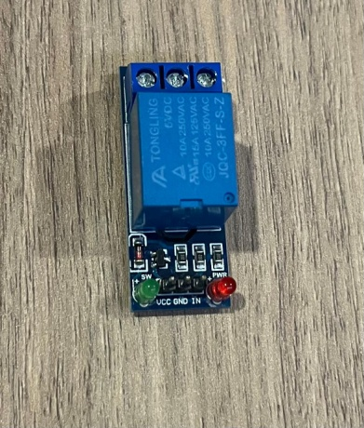
Röle Modülü
Röle modülü, mikrodenetleyiciden gelen düşük güçlü dijital sinyal ile pompa gibi daha yüksek akım çeken yükleri kontrol etmek için kullanılmaktadır. MSP430’un GPIO çıkışı röle modülünün giriş pinine bağlanır. Röle aktif olduğunda pompanın besleme hattı anahtarlanarak sulama işlemi başlatılır veya durdurulur.

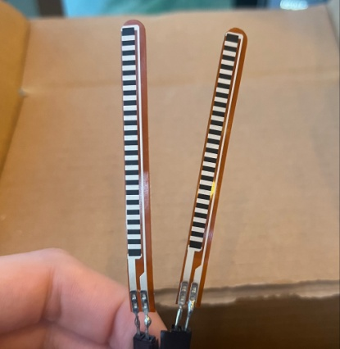
Flex Sensörler
Projede parmak hareketlerini algılamak için flex sensörler kullanılmaktadır. Flex sensörler bükülme miktarına göre direnç değeri değişen sensörlerdir. Bu değişim, voltaj bölücü devresi yardımıyla analog gerilim değişimine dönüştürülür ve MSP430’un ADC girişlerinden okunur. Flex sensörler sayesinde el hareketleri yorumlanarak servo motor veya sulama sistemi gibi çıkışlar kontrol edilebilecektir.

LM1117 Gerilim Regülatörü
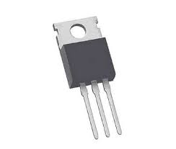
Projede kullanılan LM1117 gerilim regülatörü, sistemin ihtiyaç duyduğu kararlı 3.3 V besleme gerilimini elde etmek amacıyla kullanılmıştır. Sistemde kullanılan adaptörden elde edilen 5 V giriş gerilimi, LM1117 regülatörü yardımıyla 3.3 V seviyesine düşürülerek MSP430G2553 mikrodenetleyicisi ve diğer düşük gerilimli bileşenlerin güvenli şekilde çalışması sağlanmıştır.
LM1117 düşük düşüm gerilimli (Low Dropout - LDO) bir regülatör olup giriş ve çıkış arasındaki gerilim farkı düşük olduğunda dahi kararlı çıkış gerilimi sağlayabilmektedir. Bu özelliği sayesinde gömülü sistem uygulamalarında yaygın olarak tercih edilmektedir. Projede kullanılan regülatör, sistem kararlılığının artırılmasına ve besleme gerilimindeki dalgalanmaların azaltılmasına katkı sağlamıştır.

3-SİSTEM TASARIMI
3.1.GENEL ÇALIŞMA MANTIĞI
Geliştirilen akıllı sulama sistemi; toprak nem sensörü, flex sensörler, OLED ekran, servo motor, röle modülü ve su pompasından oluşmaktadır. Sistemin merkezinde MSP430G2553 mikrodenetleyicisi bulunmaktadır. Mikrodenetleyici, sensörlerden gelen verileri sürekli olarak okuyarak işlemek ve sistem elemanlarını kontrol etmekle görevlidir.
Sistemin çalışma prensibi öncelikle toprak nem sensöründen alınan verilerin okunmasına dayanmaktadır. Sensörden elde edilen analog değerler MSP430'un ADC birimi tarafından sayısal verilere dönüştürülmekte ve belirlenen kalibrasyon değerleri kullanılarak nem yüzdesi hesaplanmaktadır. Hesaplanan nem değeri OLED ekran üzerinde kullanıcıya anlık olarak gösterilmektedir. Böylece bitkinin bulunduğu ortamın nem durumu sürekli olarak takip edilebilmektedir.Sistemde ayrıca iki adet flex sensör kullanılmaktadır. Flex sensörler kullanıcının el hareketlerini algılamak amacıyla tercih edilmiştir. Sensörlerden elde edilen verilere göre belirli hareketler tanımlanmakta ve bu hareketlere bağlı olarak sistemin farklı bileşenleri kontrol edilmektedir. Kullanıcının yaptığı hareketlere göre servo motorun konumu değiştirilmekte veya su pompası çalıştırılabilmektedir.
Su pompasının kontrolü röle modülü üzerinden gerçekleştirilmektedir. Mikrodenetleyiciden gelen kontrol sinyali röleyi tetiklemekte ve böylece pompanın enerjisi açılıp kapatılmaktadır. Servo motor ise PWM sinyalleri kullanılarak belirlenen açılara hareket ettirilmektedir. Bu sayede sistem içerisinde mekanik kontrol işlemleri gerçekleştirilebilmektedir.
Tüm sistem 5 V adaptör ile beslenmekte olup, MSP430 mikrodenetleyicisinin ihtiyaç duyduğu 3.3 V gerilim LM1117 regülatörü kullanılarak elde edilmektedir. Böylece sistem bileşenlerinin güvenli ve kararlı bir şekilde çalışması sağlanmaktadır.Sistemin genel çalışma akışı; sensör verilerinin okunması, verilerin işlenmesi, OLED ekrana aktarılması, kullanıcı hareketlerinin algılanması şeklinde özetlenebilir.
3.2 BLOK DİYAGRAM
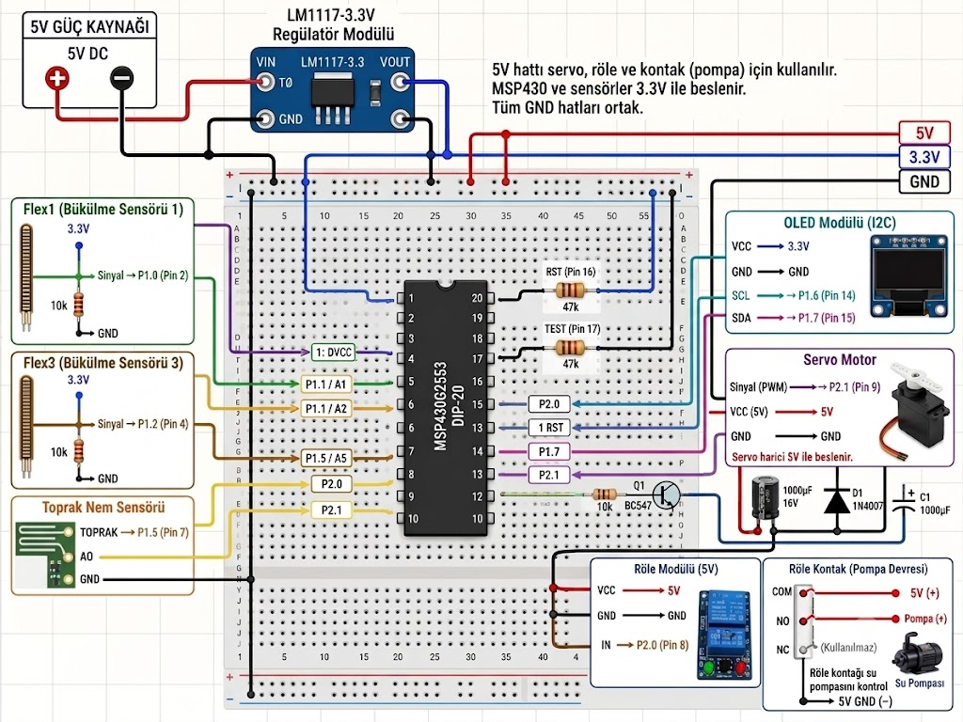

Şekil.3.2.Blok Diyagramı
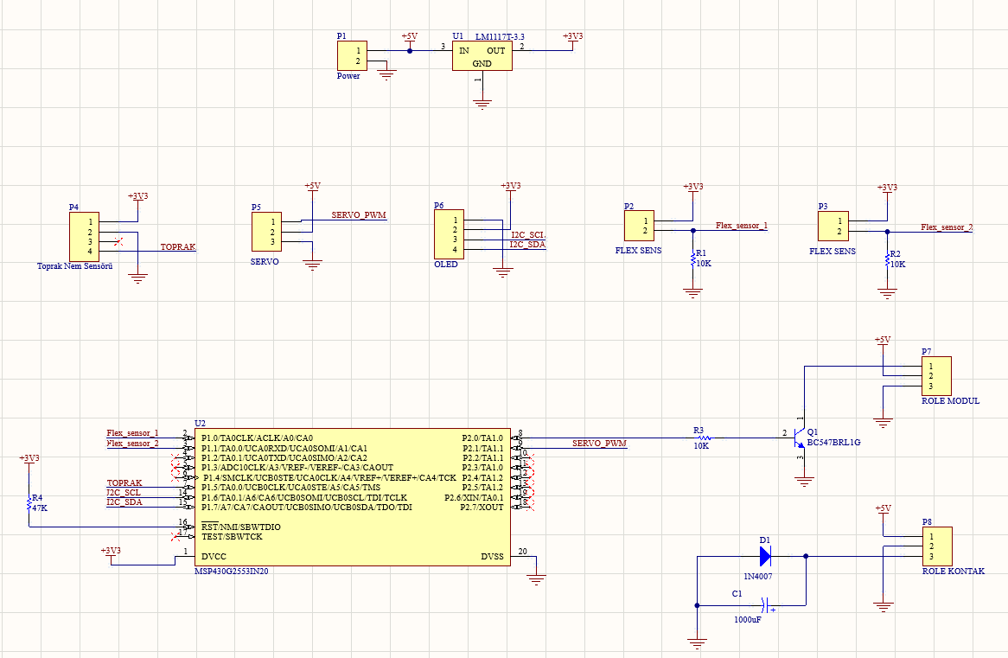
Şekil 3.1'de geliştirilen akıllı sulama sisteminin genel blok diyagramı gösterilmektedir. Sistemin merkezinde MSP430G2553 mikrodenetleyicisi bulunmaktadır. Toprak nem sensörü ve flex sensörlerden elde edilen veriler mikrodenetleyici tarafından işlenmektedir. Hesaplanan nem bilgileri OLED ekran üzerinde görüntülenirken, kullanıcı hareketlerine bağlı olarak servo motor ve röle modülü kontrol edilmektedir. Röle modülü üzerinden su pompası sürülerek sulama işlemi gerçekleştirilmektedir. Sistem beslemesi 5 V adaptör ile sağlanmakta, LM1117 regülatörü yardımıyla mikrodenetleyici için gerekli olan 3.3 V çalışma gerilimi elde edilmektedir.
3.3 ŞEMATİK TASARIM
Şekil.3.3.Şematik Tasarım
Şekil 3.3’te geliştirilen akıllı sulama sistemine ait devre şeması gösterilmektedir. Sistemin merkezinde MSP430G2553 mikrodenetleyicisi yer almakta olup, toprak nem sensörü ve flex sensörlerden alınan analog veriler mikrodenetleyicinin ADC girişleri üzerinden okunmaktadır. Elde edilen veriler işlenerek sistemin çalışma kararları oluşturulmaktadır.OLED ekran, I2C haberleşme protokolü kullanılarak MSP430 mikrodenetleyicisine bağlanmış ve kullanıcıya nem yüzdesi ile sistem durum bilgilerinin görüntülenmesi sağlanmıştır. Servo motor PWM sinyali ile kontrol edilirken, su pompasının sürülmesi için röle modülü kullanılmıştır. Röle modülü sayesinde mikrodenetleyicinin düşük akımlı çıkışları ile yüksek akım gerektiren pompa güvenli şekilde kontrol edilebilmektedir.Sistemin beslemesi 5 V adaptör ile sağlanmış, MSP430 mikrodenetleyicisinin ihtiyaç duyduğu 3.3 V çalışma gerilimi ise LM1117 gerilim regülatörü kullanılarak elde edilmiştir. Devre tasarımında ortak topraklama yapısı kullanılarak tüm bileşenlerin kararlı ve güvenilir şekilde çalışması hedeflenmiştir. Hazırlanan bu devre şeması, daha sonraki aşamada baskı devre kartı tasarımının oluşturulmasında temel alınmıştır.

3.4 PCB Tasarımı
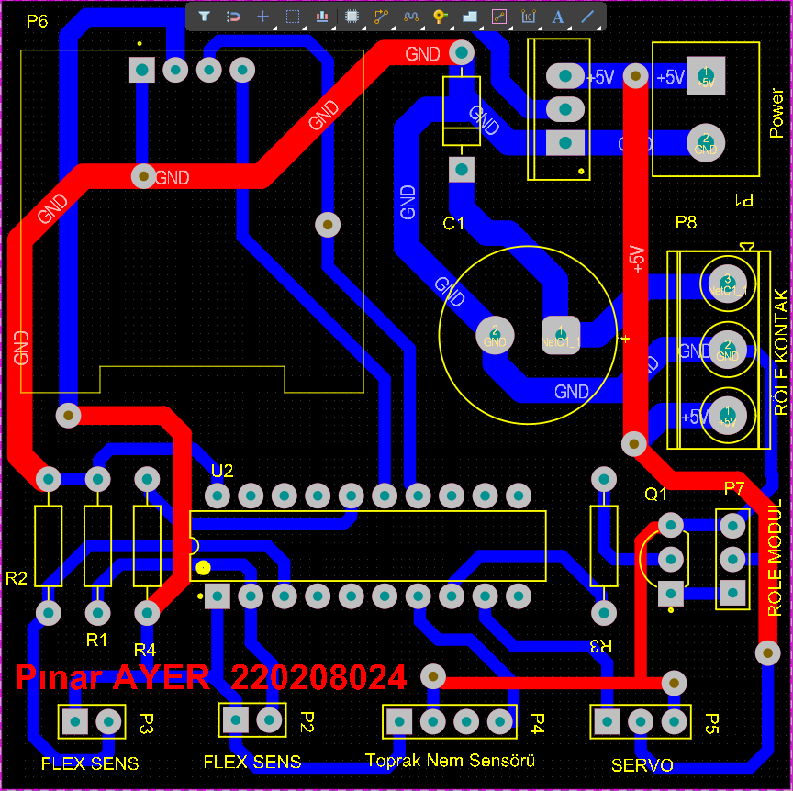

Şekil.3.4.PCB TASARIMI
Devre şeması tamamlandıktan sonra sistemin daha düzenli, sağlam ve taşınabilir bir yapıya dönüştürülmesi amacıyla baskı devre kartı tasarımı yapılmıştır. Breadboard üzerinde gerçekleştirilen ilk testlerde bağlantı kablolarının fazla olması, temas problemleri ve güç dağıtımında kararsızlıklar yaşanabildiği için devrenin PCB üzerine aktarılması önemli bir aşama olmuştur.PCB tasarımında MSP430G2553 mikrodenetleyicisi, toprak nem sensörü, flex sensörler, OLED ekran, servo motor, röle modülü ve su pompası bağlantıları dikkate alınmıştır. Mikrodenetleyiciye ait giriş ve çıkış pinleri, sensörlerden gelen analog verileri okuyacak ve aktüatörleri kontrol edecek şekilde düzenlenmiştir. Toprak nem sensörü ve flex sensörler ADC girişlerine bağlanırken, OLED ekran I2C haberleşme hattı üzerinden sisteme dahil edilmiştir. Servo motor için PWM çıkışı, röle modülü için ise dijital kontrol çıkışı kullanılmıştır.Güç tasarımında 5 V adaptörden alınan besleme gerilimi sistemin farklı bölümlerine dağıtılmıştır. MSP430G2553 mikrodenetleyicisinin güvenli şekilde çalışabilmesi için LM1117 gerilim regülatörü kullanılarak 3.3 V besleme hattı oluşturulmuştur. Servo motor, röle modülü ve su pompası gibi daha yüksek akım ihtiyacı olan elemanların bağlantılarında güç hattının kararlı olması amaçlanmıştır. Bu nedenle PCB tasarımında güç yollarının düzenli ve mümkün olduğunca kısa tutulmasına dikkat edilmiştir.PCB tasarımı yapılırken elemanların kart üzerindeki yerleşimi, bağlantı yollarının düzeni ve montaj kolaylığı göz önünde bulundurulmuştur. Sensör ve motor bağlantıları için konnektör yapıları kullanılarak sistemin dış bileşenlerle daha kolay bağlanması sağlanmıştır. Böylece arıza durumunda bileşenlerin sökülüp takılması ve test edilmesi daha pratik hale getirilmiştir.Hazırlanan PCB tasarımı, projenin breadboard aşamasından daha profesyonel ve kalıcı bir yapıya geçmesini sağlamıştır. Bu tasarım sayesinde bağlantı karmaşası azaltılmış, sistemin mekanik dayanıklılığı artırılmış ve proje daha düzenli bir prototip haline getirilmiştir.

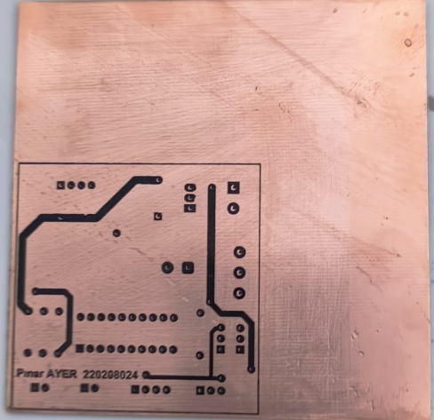

Şekil.3.4.1 Ütü Baskısı Sonrası
PCB tasarımı özel transfer kağıdına yazdırıldıktan sonra ütü yöntemi kullanılarak bakır kaplı plaket üzerine aktarılmıştır. Uygulanan ısı ve basınç sayesinde devre yollarını oluşturan toner tabakası bakır yüzeye yapışmış ve aşındırma işlemine hazır hale getirilmiştir.Ütü baskısı işlemi sonrasında devre yollarının eksiksiz ve düzgün şekilde aktarılıp aktarılmadığı kontrol edilmiştir. Bu aşama, ilerleyen süreçte gerçekleştirilecek aşındırma işleminde yalnızca istenilen bakır yolların korunabilmesi açısından büyük önem taşımaktadır. Şekilde görüldüğü üzere devre yolları ve lehimleme noktaları başarılı şekilde plaket üzerine aktarılmıştır.
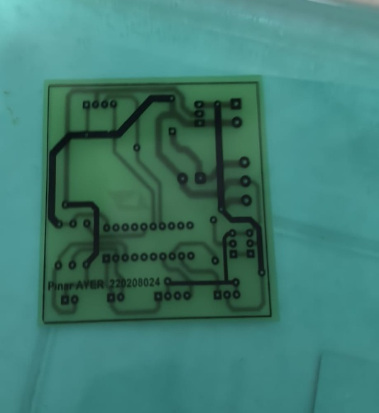

Şekil.3.4.2 Asit işlemi
Ütü baskısı işlemi tamamlandıktan sonra plaket, aşındırma çözeltisi içerisine bırakılmıştır. Bu aşamada toner ile kaplanmayan bakır bölgeler kimyasal reaksiyon sonucunda çözünerek plaket üzerinden uzaklaştırılmıştır. Toner ile korunan devre yolları ise aşındırma işleminden etkilenmeden korunmuştur.Aşındırma işlemi boyunca plaket belirli aralıklarla kontrol edilmiş ve gereğinden fazla bekletilerek devre yollarının zarar görmesi engellenmiştir. İşlem tamamlandığında plaket yüzeyinde yalnızca devre bağlantılarını oluşturan bakır yollar kalmıştır. Böylece PCB üretiminin en önemli aşamalarından biri başarıyla tamamlanmış ve kart delme ile lehimleme işlemlerine hazır hale getirilmiştir.Bu aşama, tasarlanan elektronik devrenin fiziksel olarak oluşturulmasını sağlayan temel üretim adımlarından biridir. Aşındırma işlemi sonucunda elde edilen PCB, devrenin güvenilir ve düzenli bir şekilde çalışabilmesi için gerekli olan iletken yolları içermektedir.
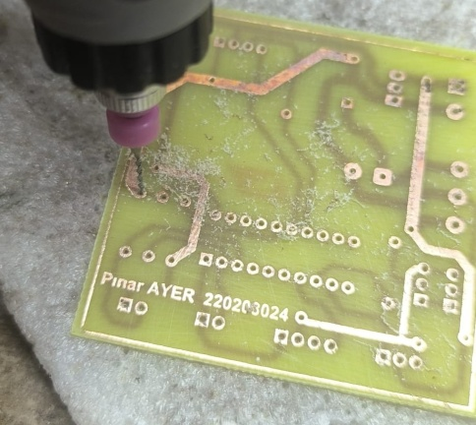

Şekil.3.4.5 Delim İşlemi
Aşındırma işlemi sonrasında PCB üzerindeki bileşen bağlantı noktaları uygun matkap uçları kullanılarak delinmiştir. Bu işlem sayesinde elektronik bileşenlerin kart üzerine monte edilebilmesi için gerekli delikler oluşturulmuştur. Delme işleminin tamamlanmasıyla PCB, lehimleme ve montaj aşamalarına hazır hale getirilmiştir.

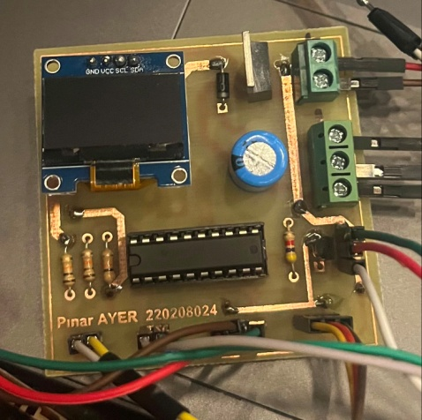

Şekil.3.4.6 Lehim Sonrası Görünüm
Delme işleminin ardından elektronik bileşenler PCB üzerine yerleştirilmiş ve lehimleme işlemleri gerçekleştirilmiştir. Bu aşamada tüm bağlantılar kontrol edilerek devrenin güvenilir şekilde çalışması sağlanmıştır. Lehimleme işleminin tamamlanmasıyla birlikte baskı devre kartı kullanıma hazır hale getirilmiş ve sistem testlerine başlanmıştır.

4-YAZILIM TASARIMI
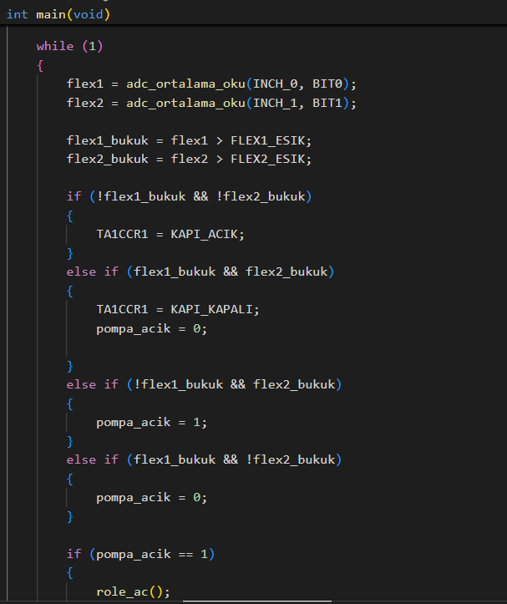
Şekil.4.1.Flex Hareketlerine göre Servo Pompa Kontrolü
Bu kod bölümünde flex sensörlerden alınan analog değerler eşik değerleri ile karşılaştırılarak kullanıcının el hareketi algılanmaktadır. Sensörlerin bükülme durumuna göre servo motorun açık veya kapalı konuma getirilmesi ve su pompasının röle üzerinden çalıştırılması sağlanmaktadır. Böylece sistem, kullanıcının el hareketlerine bağlı olarak sulama işlemini kontrol edebilmektedir.
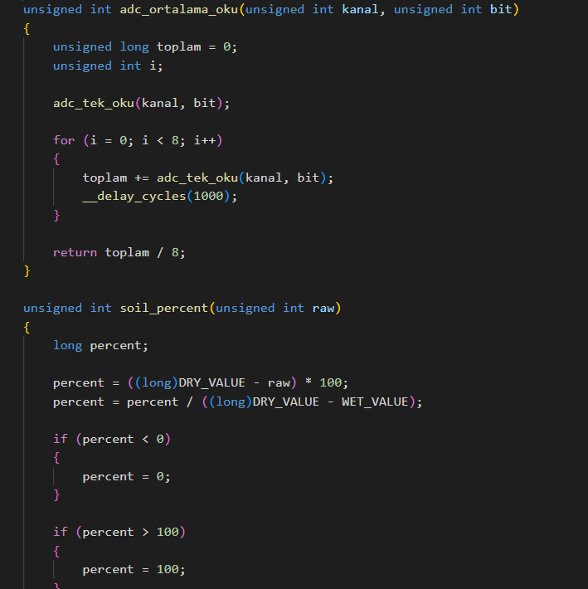

Şekil.4.1.2 Toprak Nem Sensörü Veri Okuma
Bu kod bölümünde toprak nem sensöründen alınan analog veriler MSP430G2553 mikrodenetleyicisinin ADC modülü kullanılarak okunmaktadır. Okunan ham veriler işlenerek sistem tarafından kullanılabilir hale getirilmektedir.

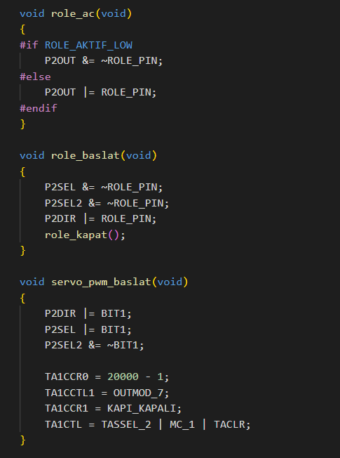

Şekil 4.1.3 Röle ve Servo Kontrolleri
Şekil 4.1.3'te sistemde kullanılan röle ve servo motor kontrol fonksiyonları gösterilmektedir. Röle kontrol fonksiyonları, su pompasının açılıp kapatılmasını sağlayan röle modülünü yönetmektedir. Mikrodenetleyiciden gönderilen dijital çıkış sinyalleri sayesinde röle tetiklenmekte ve pompanın çalışması kontrol edilmektedir.
Servo motor kontrol bölümünde ise Timer_A modülü kullanılarak PWM sinyali üretilmektedir. Oluşturulan PWM sinyali sayesinde servo motor belirlenen açılara hareket ettirilmekte ve sistemin mekanik kontrol işlemleri gerçekleştirilmektedir. Bu fonksiyonlar, kullanıcının el hareketlerine bağlı olarak sulama sisteminin istenilen şekilde çalışmasını sağlamaktadır.

5-GERÇEKLEŞTİRİLEN ÇALIŞMALAR
Bu bölümde akıllı sulama sisteminin geliştirilmesi sırasında gerçekleştirilen çalışmalar kronolojik olarak açıklanmıştır. Proje sürecinde öncelikle sensörlerin çalışması test edilmiş, daha sonra mikrodenetleyici ile haberleşmeleri sağlanmıştır. Sensörlerden elde edilen verilerin işlenmesi, OLED ekran üzerinde görüntülenmesi ve servo motor ile su pompasının kontrol edilmesi için gerekli yazılımlar geliştirilmiştir.Donanımsal tarafta ilk olarak breadboard üzerinde prototip oluşturulmuş ve sistem bileşenlerinin doğru şekilde çalıştığı doğrulanmıştır. Testlerin başarıyla tamamlanmasının ardından devre şeması hazırlanmış, baskı devre kartı tasarlanmış ve PCB üretim aşamalarına geçilmiştir. Son olarak tüm bileşenler PCB üzerine monte edilerek sistemin bütünleşik çalışması test edilmiştir.
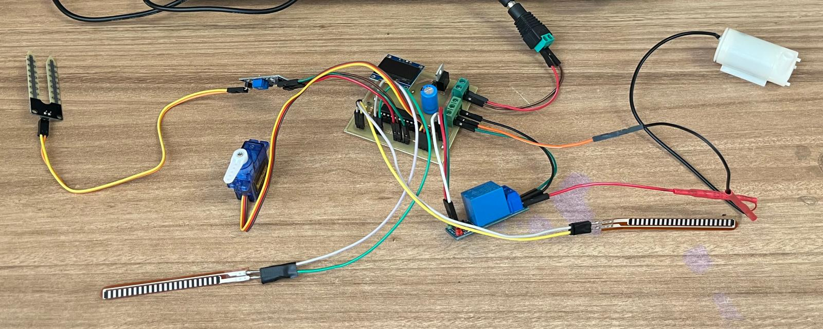
Şekil.5.1.Projenin Son Hali

6- Karşılaşılan Problemler ve Çözüm Yöntemleri

6.1 Servo Motor ve Su Pompasında Gerilim Düşümü Problemi
Sistemin ilk testlerinde servo motor ve su pompası aynı besleme hattı üzerinden çalıştırılmıştır. Özellikle su pompası devreye girdiğinde yüksek akım çekmesi nedeniyle besleme geriliminde ani düşüşler meydana gelmiştir. Bu durum servo motorun titreşimli ve kararsız çalışmasına neden olmuştur.
Problemi çözmek amacıyla güç dağıtımı yeniden düzenlenmiş ve besleme hattındaki gerilim düşümlerinin etkisi azaltılmıştır. Böylece servo motor ve su pompası daha kararlı şekilde çalıştırılmıştır.

6.2 Diyot Kullanımı ile Geri Gerilim Probleminin Giderilmesi
Su pompası endüktif bir yük olduğu için kapatıldığı anda ters yönlü gerilim darbeleri oluşturabilmektedir. Bu gerilim darbeleri röleye ve diğer elektronik bileşenlere zarar verebilecek seviyelere ulaşabilmektedir.
Bu sorunu önlemek amacıyla pompa uçlarına koruma diyodu eklenmiştir. Kullanılan diyot sayesinde pompa kapatıldığında oluşan ters gerilim güvenli şekilde sönümlenmiş ve sistem elemanları korunmuştur.

6.3 Kondansatör Kullanımı ile Besleme Kararlılığının Artırılması
Servo motor ve su pompasının ani akım çekmesi nedeniyle besleme hattında dalgalanmalar meydana gelmiştir. Bu dalgalanmalar bazı durumlarda sistemin kararsız davranmasına ve sensör okumalarının etkilenmesine neden olmuştur.
Besleme hattına eklenen kondansatörler ani akım ihtiyaçlarını karşılayarak gerilim dalgalanmalarını azaltmıştır. Böylece sistemin genel çalışma kararlılığı artırılmıştır.

6.4 BJT Kullanımı ile Röle Sürme Probleminin Çözülmesi
MSP430 mikrodenetleyicisinin çıkış pinlerinden elde edilebilen akım, röle bobinini doğrudan sürmek için yeterli değildir. Rölenin doğrudan mikrodenetleyiciye bağlanması durumunda sistem güvenilir şekilde çalışmamaktadır.
Bu nedenle röle sürücü katında BJT transistör kullanılmıştır. Transistör sayesinde mikrodenetleyiciden gelen düşük akımlı kontrol sinyali kullanılarak röle güvenli şekilde sürülmüş ve su pompasının kontrolü sağlanmıştır.

6.5 Toprak Nem Sensörü Kalibrasyon Problemi
Toprak nem sensörü breadboard üzerinde yapılan testlerde belirli ADC değerleri üretirken, PCB üzerine aktarıldıktan sonra farklı değerler vermeye başlamıştır. Bu durum nem yüzdesinin yanlış hesaplanmasına neden olmuştur.
Yapılan incelemeler sonucunda sensörün çalışma koşulları, besleme yapısı ve bağlantı karakteristiklerinin değişmesinin ölçüm sonuçlarını etkilediği görülmüştür. Problemin çözümü için sensör yeniden kalibre edilmiş ve PCB üzerinde elde edilen yeni minimum ve maksimum değerler kullanılarak yazılım güncellenmiştir.

6.6 PCB ve Breadboard Sonuçları Arasındaki Farklılıklar
Breadboard üzerinde başarılı şekilde çalışan sistem, PCB üzerine aktarıldıktan sonra bazı davranış farklılıkları göstermiştir. Özellikle sensör okumalarında ve güç dağıtımında küçük değişiklikler gözlemlenmiştir.
Bu durum PCB üzerindeki iletken yolların yapısı, bağlantı uzunlukları ve bileşen yerleşimlerinden kaynaklanmıştır. Yapılan ölçümler ve yeniden kalibrasyon işlemleri sonucunda sistem PCB üzerinde de kararlı çalışacak hale getirilmiştir.

6.7 PCB Yerleşiminde Alan Problemleri
PCB tasarımı sırasında servo motor, röle modülü, regülatör ve sensör bağlantılarının aynı kart üzerinde konumlandırılması yerleşim açısından çeşitli zorluklar oluşturmuştur. Özellikle su pompasına ait pozitif ve negatif bağlantı hatlarının yerleştirilmesinde alan kısıtı yaşanmıştır.
Bu problemi çözmek amacıyla bileşenlerin kart üzerindeki konumları yeniden düzenlenmiş, güç hatları optimize edilmiş ve bağlantı yolları mümkün olduğunca kısa tutulmuştur. Böylece hem üretilebilir hem de güvenilir bir PCB tasarımı elde edilmiştir.

6.8 Sistem Entegrasyonu Sürecinde Karşılaşılan Problemler
Sensörler, ekran, servo motor ve su pompası ayrı ayrı çalışmasına rağmen tüm sistem bir araya getirildiğinde çeşitli entegrasyon problemleri ortaya çıkmıştır. Özellikle güç dağıtımı ve zamanlama kaynaklı kararsızlıklar gözlemlenmiştir.
Yapılan donanımsal ve yazılımsal düzenlemeler sonucunda sistem bileşenleri uyumlu şekilde çalıştırılmış ve projenin hedeflenen işlevleri başarıyla gerçekleştirilmiştir.

7. SONUÇLAR VE DEĞERLENDİRME
Bu proje kapsamında MSP430G2553 mikrodenetleyicisi kullanılarak el hareketleri ile kontrol edilebilen akıllı bir sulama sistemi başarıyla tasarlanmış ve gerçekleştirilmiştir. Geliştirilen sistemde toprak nem sensörü kullanılarak ortamın nem durumu ölçülmüş, elde edilen veriler OLED ekran üzerinde kullanıcıya anlık olarak gösterilmiştir. Ayrıca flex sensörler yardımıyla algılanan el hareketlerine bağlı olarak servo motor ve su pompası kontrol edilmiştir.
Proje sürecinde sensörlerin mikrodenetleyici ile haberleşmesi sağlanmış, analog verilerin işlenmesi ve kullanıcıya anlamlı bilgiler olarak sunulması gerçekleştirilmiştir. Bunun yanında röle modülü kullanılarak su pompasının güvenli şekilde kontrol edilmesi ve PWM sinyalleri yardımıyla servo motorun sürülmesi başarıyla uygulanmıştır. Tüm sistem önce breadboard üzerinde test edilmiş, ardından tasarlanan PCB üzerine aktarılmış ve çalıştırılmıştır.
Geliştirme sürecinde güç dağıtımı, sensör kalibrasyonu, motor sürme ve PCB tasarımı gibi çeşitli teknik problemlerle karşılaşılmıştır. Bu problemlerin çözülmesiyle birlikte sistemin kararlı çalışması sağlanmış ve proje hedeflerine büyük ölçüde ulaşılmıştır. Özellikle sensör verilerinin doğru şekilde okunması, el hareketlerinin algılanması ve sulama mekanizmasının kontrol edilmesi başarıyla gerçekleştirilmiştir.
Elde edilen sonuçlar, mikrodenetleyici tabanlı akıllı sulama sistemlerinin düşük maliyetli bileşenler kullanılarak geliştirilebileceğini göstermiştir. Ayrıca proje kapsamında edinilen deneyimler sayesinde gömülü sistemler, sensör uygulamaları, elektronik devre tasarımı, PCB üretimi ve mikrodenetleyici programlama konularında önemli kazanımlar elde edilmiştir.
Gelecekte sisteme kablosuz haberleşme, mobil uygulama desteği, veri kaydı ve uzaktan kontrol gibi özellikler eklenerek daha gelişmiş bir akıllı sulama sistemi oluşturulabilir. Böylece sistemin kullanım alanları genişletilebilir ve kullanıcıya daha fazla kontrol imkanı sunulabilir.

Kaynakça
[1] Texas Instruments, MSP430G2x53, MSP430G2x13 Mixed Signal Microcontroller Datasheet, Texas Instruments, Dallas, USA, 2024.
[2] Texas Instruments, MSP430x2xx Family User's Guide, Texas Instruments, Dallas, USA, 2024.
[3] Solomon Systech, SSD1306 OLED Display Controller Datasheet, Solomon Systech Limited, Hong Kong, 2023.
[4] SparkFun Electronics, Flex Sensor Datasheet and Application Guide, SparkFun Electronics, Colorado, USA, 2023.
[5] LM Technologies, LM1117 Low Dropout Voltage Regulator Datasheet, 2023.
[6] Songle Relay, SRD-05VDC-SL-C Relay Datasheet, Songle Electronics Co., Ltd., 2023.
[7] Spectra Symbol Corporation, Flex Sensor Product Specification, Spectra Symbol, Utah, USA, 2023.
[8] Microchip Technology Inc., Introduction to Analog-to-Digital Conversion, Application Note, 2023.
[9] Horowitz, P. ve Hill, W., The Art of Electronics, 3rd Edition, Cambridge University Press, 2015.
[10] Floyd, T. L., Electronic Devices, 10th Edition, Pearson Education, 2018.
[11] Boylestad, R. ve Nashelsky, L., Electronic Devices and Circuit Theory, 11th Edition, Pearson Education, 2013.
[12] Sedra, A. ve Smith, K., Microelectronic Circuits, 8th Edition, Oxford University Press, 2020.
[13] MSP430 Embedded Systems Course Notes, Kocaeli Üniversitesi Mekatronik Mühendisliği Bölümü Ders Notları, 2025.
[14] PCB Üretim ve Baskı Devre Kartı Tasarımı Laboratuvar Notları, Kocaeli Üniversitesi, 2025.

